**Д**

**Поэтический календарь «Дни воинской славы и памятные даты России»**



**Декабрь**

**1 декабря - День победы русской эскадры под командованием П.С. Нахимова над турецкой эскадрой у мыса Синоп (1853 год)**

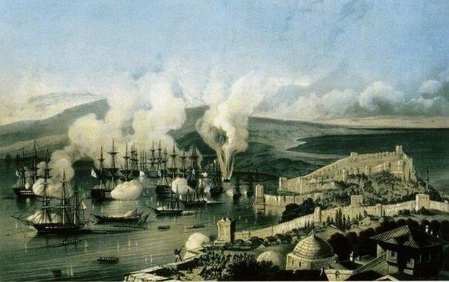

Сражение у мыса Синоп произошло 18 (30) ноября 1853 года во время Крымской войны 1853–1856 годов. Оно вошло в историю как последнее крупное сражение парусных флотов.

Победа обеспечила русскому флоту контроль над Чёрным морем и сорвала турецкие планы по высадке десанта на Кавказе.

В Синопском сражении 18 (30) ноября 1853 года со стороны России участвовала эскадра Черноморского флота под командованием вице-адмирала Павла Нахимова.

В состав эскадры входили:

Фрегаты: «Кулевчи» (60 орудий) и «Кагул» (44 орудия).

Линейные корабли: «Три святителя» и «Великий князь Константин» (оба по 120 орудий), «Париж» (флагманский корабль Новосильского при 120 орудиях), «Ростислав» и «Чесма» (оба по 84 орудия), «Императрица Мария» (флагманский корабль Нахимова при 84 орудиях).

Пароходы: «Херсонес», «Одесса» и «Крым».

Синопское сражение имело важное значение для России, так как оно:

Оказало влияние на военно-стратегическую обстановку на Чёрном море. Военно-морские силы Османской империи были сильно ослаблены, турецкие сухопутные силы на Дунае и у русско-турецкой границы на Кавказе лишились поддержки флота.

Сорвало планы турецкого командования по высадке десанта на Кавказе. Русский флот нанёс серьёзный удар по замыслам Турции и западноевропейских держав, которые накапливали силы для овладения Кавказом.

Показало высокий уровень тактики русского флота и повлияло на дальнейшее развитие боевых средств.

Продемонстрировало героизм и мужество русских моряков. Нахимов писал, что черноморские моряки проявили «истинно русскую храбрость».

Стало первым эскадренным боем с применением пароходов, в котором этим техническим новшеством располагали обе стороны.

[**Максим Дукаревич**](https://stihi.ru/avtor/dukarevich)

«День победы русской эскадры у мыса Синоп»

В день безупречный великой победы  
Русской эскадры у мыса Синоп  
Яркие кадры сраженья морского  
Мне триумфально явил диаскоп…  
Флот Черноморский под флагом России  
В прах изничтожил османов оплот –  
Турков эскадру на горе султану  
Два атамана «пустили в расход».  
Грозный воитель Павел Нахимов  
И Новосильский – стратег, адмирал  
С дерзкой отвагою гардемаринов*  
Били врага не щадя – наповал.  
Пламень от ядер косой смертоносной  
Выкосил поле людей, кораблей…  
Вывод сражения был судьбоносным –  
Парусный флот пережил апогей*.  
P. S. Слава героям, отцам командирам,  
Воинам слава, простым морякам,  
Чести и доблести русских мундиров,  
Ярким победам, российским штыкам!

**3 декабря - День Неизвестного Солдата**

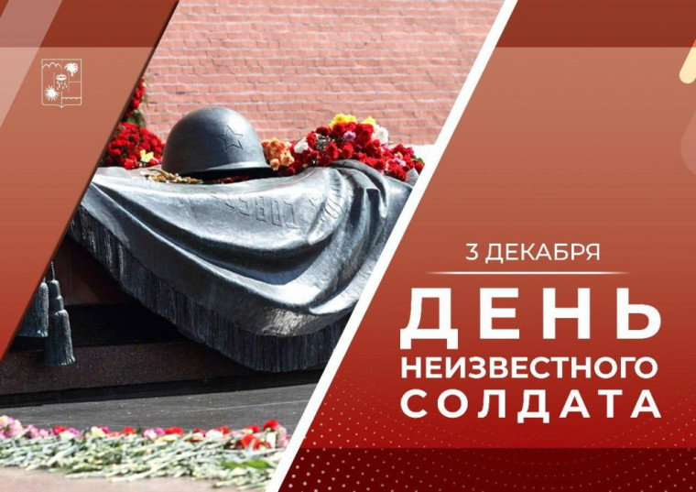

День Неизвестного Солдата – памятная дата, которую ежегодно отмечают в России в целях [увековечения памяти](http://kremlin.ru/acts/news/46938), воинской доблести и бессмертного подвига российских и советских воинов, погибших в боевых действиях на территории нашей страны или за ее пределами, чьи имена остались неизвестными.

Инициатива установления Дня Неизвестного Солдата [принадлежит](https://rf-poisk.ru/project/3/) участникам общественного движения по увековечению памяти погибших при защите Отечества.

Дата 3 декабря выбрана в связи с тем, что именно в этот день, в 1966 году, в ознаменование 25-летней годовщины разгрома немецких войск под Москвой, прах неизвестного солдата был [перенесен](https://ria.ru/20141203/1036265877.html) из братской могилы, находящейся на 41 километре Ленинградского шоссе под Москвой (на въезде в город Зеленоград), и торжественно захоронен в Александровском саду у стены московского Кремля.

На месте захоронения праха у Кремлевской стены 8 мая 1967 года [открыли](https://ria.ru/20141105/1031774313.html) мемориальный архитектурный ансамбль "Могила Неизвестного Солдата".

День Неизвестного Солдата – это не только день памяти погибших в годы Великой Отечественной войны, но и дата, которая [объединяет](https://ria.ru/20141204/1036497439.html) всех погибших и пропавших без вести во время войн и военных конфликтов.

Впервые День неизвестного солдата отмечался в России [3 декабря 2014 года](https://ria.ru/20141203/1036336839.html).

**Виктор Фёдорович Боков**

«Неизвестный солдат»

Ночь накрыла всю землю орлиным крылом,

Отступила она перед Вечным огнем,

У огня тополя часовыми стоят,

В честь тебя он горит, неизвестный солдат.

Протяну свои руки к святому огню,

Свою голову тихо к огню наклоню,

А слеза упадет, ты прости, слышишь, брат,

Я скорблю по тебе, неизвестный солдат!

Где-то Волга волнуется у берегов,

Не забыла она, как мы били врагов,

Как дрожала земля от стальных канонад,

Как кричал ты «ура!», неизвестный солдат.

Незакатный огонь днем и ночью горит,

Он с тобой, неизвестный солдат, говорит,

В тишине он к тебе обращается, брат:

– Лучший памятник – жизнь, неизвестный солдат!

**Михаил Александрович Дудин**

«У могилы неизвестного солдата»

Я всей жизнью своей виноват

И останусь всегда виноватым

В том, что стал неизвестный солдат

Навсегда неизвестным солдатом.

И, в сознании этой вины

Собирая последние силы,

Я стою у старинной стены,

У его беспощадной могилы.

И гудят надо мной времена

Дикой страсти войны и разрухи.

И погибших солдат имена

Произносят святые старухи.

Чудо жизни хранят на земле

Смертным подвигом честные люди.

Но грядущее мира – во мгле.

Но печальная память – в остуде.

И тоска мою душу гнетет,

И осенние никнут растенья,

И по мрамору листья метет

Оскорбительный ветер забвенья.

**Михаил Давыдович Львов**

«Неизвестный солдат»

Я – безвестный. Я – безвестен.

Я без имени – известен.

Вечный житель твой, Земля,

Похоронен у Кремля.

...Был мой путь сюда торжественен.

Вдоль московской всей земли

Флаги трауром цвели.

Генералы в форме были.

И лафеты плавно плыли.

Милицейские застыли

Там, где шествия застигли.

И меня землей России –

Государственно – везли,

Как при жизни не возили,

Как при жизни не могли.

И вожди страны несли

На руках мой вечный прах

При охране, при бойцах

И при дрогнувших сердцах.

Поклонилась мне и Власть.

Я упал, чтоб ей не пасть.

Я упал, чтоб вам не пасть,

И без вести не пропасть.

Чтоб вы были не безвестны,

Были живы и известны,

Чтоб при вас – отцы, невесты...

...Чтобы пухом мне земля –

Вкруг меня, вблизи Кремля,

Все столицы и края,

Вся геройская земля:

Сталинградская земля,

Ленинградская земля,

Подмосковная земля,

Украинская земля,

Брестской крепости земля.

Для меня все, для меня.

Как я рвусь к вам из огня!

Кто-то здесь средь вас – мой брат.

Кто-то здесь – мой друг-солдат.

Кто-то мать. И кто-то сын,

Может, с сыном – не один...

Кто-то здесь мой близкий друг.

Кто-то здесь мой чистый внук.

Вы – мои. Я здесь – за вас,

Я в безвестности завяз.

Не прошу с цветами ваз.

Братья, матери и внуки!

Как протянутые руки,

Как локаторные уши,

Подержите ваши души

Возле Вечного огня,

Возле вечного меня.

**Людмила Константиновна Татьяничева**

«У могилы неизвестного солдата»

У грубого простого обелиска

Остановилась и склонилась низко.

Волной тяжёлой волосы седые

Упали ей на плечи молодые.

Могилу Неизвестного солдата

Цветами убрала она богато:

Гвоздикой красной,

Медоносной кашкой,

Шиповником

Да белою ромашкой.

Потом она присела в изголовье

И песни пела

Горестные, вдовьи.

Она, наверно, потому их пела,

Чтоб сердце от тоски не онемело.

**Роберт Иванович Рождественский**

«Реквием»

Черный камень,

черный камень,

что ж молчишь ты,

черный камень?

Разве ты

      хотел такого?

Разве ты

      мечтал когда-то

стать надгробьем

для могилы

Неизвестного

         солдата?

Черный камень.

Что ж молчишь ты,

черный камень?..

Мы в горах

         тебя

            искали.

Скалы

    тяжкие

         дробили.

Поезда в ночах

трубили.

Мастера в ночах

не спали,

чтобы

   умными руками

чтобы

   собственною

           кровью

превратить

обычный камень

в молчаливое

надгробье...

Разве камни

       виноваты

в том,

   что где-то

        под землею

слишком долго

спят солдаты?

Безымянные

солдаты.

Неизвестные

солдаты...

А над ними

     травы сохнут,

А над ними

      звезды меркнут.

А над ними

       кружит

           беркут

и качается

подсолнух.

И стоят над ними

сосны.

И пора приходит

            снегу.

И оранжевое солнце

разливается

по небу.

Время

   движется над ними...

Но когда-то,

но когда-то

кто-то в мире

         помнил

              имя

Неизвестного

солдата!

Ведь еще

      до самой смерти

он имел друзей

            немало.

Ведь еще

      живет на свете

очень старенькая

мама.

А еще была

        невеста.

Где она теперь –

невеста?..

Умирал солдат –

известным.

Умер –

Неизвестным.

**Михаил Львович Матусовский**

**\* * \***

На крохотной дощечке военком,

С утра делами занятый своими,

Чернильным написал карандашом

Фамилию, и звание, и имя.

Но так как время шло уже к весне,

Размылось имя и исчезла дата...

Вот так и появлялась на войне

Могила неизвестного солдата.

**5 декабря - День начала контрнаступления советских войск против немецко-фашистских войск в битве под Москвой (1941 год)**

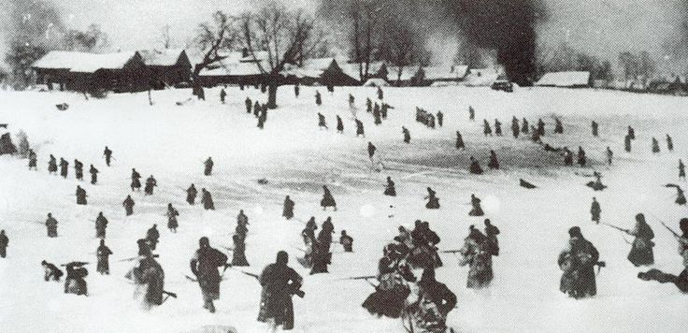

Контрнаступление советских войск [стало вторым этапом](http://enc-dic.com/enc_sie/Moskovskaja-bitva-1941-42-17246/) Московской битвы в Великой Отечественной войне 1941-1945 годов. Ему предшествовали тяжелые оборонительные бои.

В сентябре 1941 года немецким командованием была разработана наступательная операция группы армий "Центр" под условным наименованием "Тайфун". Ближайшей ее целью было окружение и уничтожение главных сил советских войск западнее Москвы и развертывание стремительного преследования, чтобы помешать Красной Армии создать новый фронт обороны на ближних подступах к Москве.

Наступление по плану "Тайфун" немецкие войска [начали 30 сентября 1941 года](http://stat.encyclopedia.mil.ru/encyclopedia/dictionary/details.htm?id=8326@morfDictionary) на брянском и 2 октября на вяземском направлениях. Несмотря на упорное сопротивление советских войск, противник прорвал их оборону. В конце ноября — начале декабря немецкие войска вышли к каналу Москва — Волга, форсировали реку Нара севернее и южнее Наро-Фоминска, подошли к Кашире с юга, охватили с востока Тулу. Но дальше они не прошли.

Защитники столицы вместе с жителями Москвы и Подмосковья, героически сражаясь с врагом, превратили город в неприступную крепость.

К началу декабря силы вермахта были окончательно исчерпаны.

[В начале декабря 1941 года](http://encyclopedia.mil.ru/encyclopedia/dictionary/details.htm?id=8330@morfDictionary) советские войска под Москвой насчитывали 1,1 миллиона человек, 7650 орудий и минометов, 774 танка и одну тысячу самолетов. В противостоявшей им группе армий "Центр" было свыше 1,7 миллиона человек, около 13,5 тысяч орудий и минометов, 1170 танков, 615 самолетов.

На рассвете 5 декабря началось контрнаступление советских войск под Москвой. Замысел советского командования заключался в одновременном разгроме наиболее опасных ударных группировок войск группы армий "Центр", угрожавших Москве с севера и юга. Уже в ходе развернувшегося контрнаступления Ставка определила его дальнейшую цель: нанести поражение всей группе армий "Центр".

5 декабря в контрнаступление перешел Калининский фронт (командующий генерал-полковник Иван Конев), 6 декабря — Западный фронт (командующий генерал армии Георгий Жуков) и правое крыло Юго-Западного фронта (командующий маршал Советского Союза Семен Тимошенко). Также в операции участвовал вновь созданный Брянский фронт (командующий генерал-полковник Яков Черевиченко). Несмотря на тяжелые условия (отсутствие превосходства в силах, сильные морозы, глубокий снежный покров), контрнаступление развивалось успешно.

9 декабря советские войска освободили Рогачево, Венев, Елец, 11 декабря — Сталиногорск (ныне Новомосковск), 12 декабря — Солнечногорск, Ефремов, 16 декабря — Калинин (ныне Тверь).

Во второй половине декабря развивалось наступление советских войск правого крыла Западного фронта. 19 декабря они вышли на рубеж pек Лама и Руза. Левое крыло Западного фронта и Брянский фронт 25 декабря на широком фронте вышли к реке Оке. 28 декабря был освобожден Козельск, 30 декабря после многодневных боев — Калуга, в начале января — Мещовск и Мосальск.  
Армии центра Западного фронта 26 декабря освободили Наро-Фоминск, 2 января 1942 года — Малоярославец, 4 января — Боровск.

К 7 января 1942 года советские войска нанесли поражение соединениям группы армий "Центр", прорвавшимся на ближние подступы к Москве с севера и юга, и успешно выполнили поставленную задачу. Были разбиты 38 дивизий врага, освобождено свыше 11 тысяч населенных пунктов.

В результате контрнаступления под Москвой и последующего общего наступления советских войск враг был отброшен на запад на 150-400 километров, освобождены Московская и Тульская области, многие районы Калининской (ныне Тверская) и Смоленской областей,

Германия потерпела первое крупное поражение во Второй мировой войне.

**Александр Андреевич Прокофьев**  
«Москве»

Вся родина встала заслоном,  
Нам биться с врагом до конца,  
Ведь пояс твоей обороны  
Идёт через наши сердца!

Идёт через грозные годы  
И долю народа всего,  
Идёт через сердце народа  
И вечную славу его!

Идёт через море людское,  
Идёт через все города...  
И все это, братья, такое,  
Что враг не возьмёт никогда!

Москва!  
До последних патронов,  
До дольки последней свинца  
Мы в битвах! Твоя оборона  
Идёт через наши сердца!

**Алексей Александрович Сурков**  
  
Софье Крево  
  
Бьётся в тесной печурке огонь,  
На поленьях смола, как слеза,  
И поёт мне в землянке гармонь  
Про улыбку твою и глаза.

Про тебя мне шептали кусты  
В белоснежных полях под Москвой.  
Я хочу, чтобы слышала ты,  
Как тоскует мой голос живой.

Ты сейчас далеко-далеко.  
Между нами снега и снега.  
До тебя мне дойти нелегко,  
А до смерти – четыре шага.

Пой, гармоника, вьюге назло,  
Заплутавшее счастье зови.  
Мне в холодной землянке тепло  
От моей негасимой любви.

**Илья Юльевич Давыдов**«В том сорок первом»

В том сорок первом,  
Сорок первом…  
На подмосковном рубеже,  
Когда, казалось, сдали нервы,  
Казалось, что нет сил уже…  
В тот хмурый день,  
Побатальонно  
На площадь Красную вступив,  
Мы звёзд кремлёвских  
Зачехлённых  
Увидели немой призыв.  
Сжав кулаки,  
Всю боль и нервы,  
Чеканя шаг, равняя строй,  
В том изначальном  
Сорок первом  
С парада  
Ринулись мы в бой.  
В атаке  
Не сдержать стремленья!  
Стальные ливни ночь прожгли:  
Мы в наступленье,  
В наступленье  
Декабрьской ночью перешли!  
Москва стоит в уборе белом,  
Над миром разливая свет.  
В том сорок первом  
Самой первой  
Москва открыла счет побед.

**Николай Николаевич Добронравов**  
«Ты – моя надежда, ты – моя отрада»

Слышится нам эхо давнего парада,  
Снятся нам маршруты главного броска.  
Ты – моя надежда, ты – моя отрада,  
В сердце у солдата ты, моя Москва.

Мы свою победу выстрадали честно,  
Преданы святому кровному родству.  
В каждом новом доме, в каждой новой песне  
Помните ушедших в битву за Москву!

Серые шинели. Русские таланты.  
Синее сиянье неподкупных глаз.  
На равнинах снежных юные курсанты.  
Началось бессмертье. Жизнь оборвалась.

Мне на этом свете ничего не надо,  
Только б в лихолетье ты была жива  
Ты – моя надежда, ты – моя отрада,  
В каждом русском сердце ты, моя Москва.

Всё, что было с нами, вспомнят наши дети,  
Всё, что потеряли, что для них спасли  
Только б ты осталась лучшим на планете,  
Самым справедливым городом Земли.

Старых наших улиц трепетные взгляды.  
Юных наших песен строгие слова.  
Ты – моя надежда, ты – моя отрада,  
В каждом нашем сердце ты, моя Москва.

**9 декабря - День Героев Отечества**

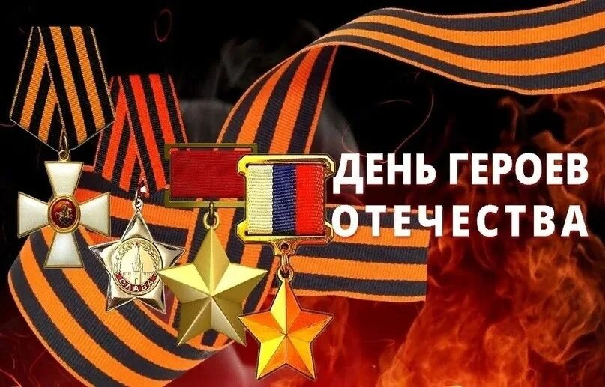

Ежегодно в этот день чествуют людей, посвятивших себя служению Родине и отмеченных высокими государственными наградами.

Также в этот день чтят память о героических личностях, чьи подвиги увековечены на страницах истории.

Памятная дата [приурочена](https://bigenc.ru/domestic_history/text/3754893) к значимому событию времен правления императрицы Екатерины II: учреждению в 1769 году высшей военной российской награды – ордена Святого Георгия Победоносца (Военного ордена Святого Великомученика и Победоносца Георгия).

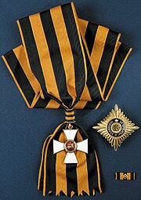

Орден Святого Георгия первой степени, нагрудный знак и лента

**Орден Святого Георгия** (Императорский Военный орден Святого Великомученика и Победоносца Георгия) — высшая военная награда Российской империи.

Орден учреждён **26 ноября (7 декабря) 1769 года** императрицей Екатериной II в честь святого Георгия. Награду давали за особые отличия в сражениях, а также за выслугу лет в офицерских чинах: 25 лет в полевой службе или 18 кампаний — в морской (с 1833 года — при условии участия хотя бы в одном сражении).

После Октябрьской революции 1917 года орден был упразднён. В Российской Федерации аналогичный орден был восстановлен 8 августа 2000 года.

**Правила награждения**

Орден вручался **последовательно** — от низшей степени к высшей. Были некоторые исключения: например, А. В. Суворов был сразу награждён орденом Святого Георгия 3-й степени.

Получить награду могли только военные в штаб- и обер-офицерских чинах. Рядовым и унтерам орден не полагался.

Орден имел четыре степени.

Орден Святого Георгия I и II степени имеет знак и звезду, III и IV степени — только знак. Высшей степенью ордена является I степень.

Известные кавалеры ордена Святого Георгия:

генерал-фельдмаршал Александр Суворов — кавалер всех четырёх степеней ордена;

Михаил Кутузов — кавалер ордена за победу над Наполеоном в Отечественной войне 1812 года.

**Георгиевский крест** — знак отличия, который ранее назывался **«Знак отличия Военного ордена»**. Это военная награда Российской империи для нижних чинов (солдат, унтер-офицеров) за боевые заслуги и храбрость.

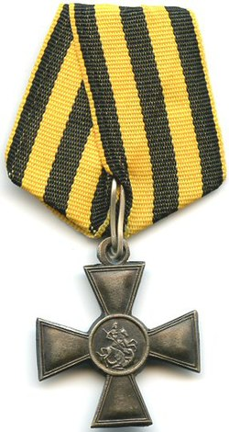

Знак отличия Военного ордена учреждён **13 (25) февраля 1807 года** манифестом императора Александра I. Первоначально награда имела одну степень.

В 1913 году знак официально переименован в Георгиевский крест.

С 1856 года награда имеет четыре степени:

Награжденные Георгиевским знаком отличия всех четырех степеней часто именовались "полными Георгиевскими кавалерами".

До 1917 года в России [существовала](https://histrf.ru/read/articles/dien-gieroiev-otiechiestva-event) традиция чествовать 9 декабря (26 ноября по старому стилю) всех кавалеров Георгиевских отличий – от таких прославленных людей как Александр Суворов, [Григорий Потемкин](https://ria.ru/tag_GrigorijjPotemkin/), Михаил Кутузов до простых солдат, матросов и казаков, награжденных Георгиевскими крестами.

После Октябрьской революции 1917 года орден и знак отличия были упразднены.

В Советском Союзе в 1943 году был [учрежден](https://encyclopedia.mil.ru/encyclopedia/history/more.htm?id=12003699%40cmsArticle)  орден Славы.

Награждение орденом [проводилось](https://docs.cntd.ru/document/9004595) до лета 1945 года. За этот период его полными кавалерами стали 2640 человек.

**Орден Славы** — военный орден СССР, учреждён [Указом Президиума Верховного Совета СССР от 8 ноября 1943 «Об учреждении ордена Славы I, II и III степени»](https://ru.wikisource.org/wiki/%D0%A3%D0%BA%D0%B0%D0%B7_%D0%9F%D1%80%D0%B5%D0%B7%D0%B8%D0%B4%D0%B8%D1%83%D0%BC%D0%B0_%D0%92%D0%A1_%D0%A1%D0%A1%D0%A1%D0%A0_%D0%BE%D1%82_8.11.1943_%D0%BE%D0%B1_%D1%83%D1%87%D1%80%D0%B5%D0%B6%D0%B4%D0%B5%D0%BD%D0%B8%D0%B8_%D0%BE%D1%80%D0%B4%D0%B5%D0%BD%D0%B0_%D0%A1%D0%BB%D0%B0%D0%B2%D1%8B_I,_II_%D0%B8_III_%D1%81%D1%82%D0%B5%D0%BF%D0%B5%D0%BD%D0%B8). Орденом награждались военнослужащие рядового состава, сержанты и старшины [Красной Армии](https://ru.wikipedia.org/wiki/%D0%A0%D0%B0%D0%B1%D0%BE%D1%87%D0%B5-%D0%BA%D1%80%D0%B5%D1%81%D1%82%D1%8C%D1%8F%D0%BD%D1%81%D0%BA%D0%B0%D1%8F_%D0%9A%D1%80%D0%B0%D1%81%D0%BD%D0%B0%D1%8F_%D0%B0%D1%80%D0%BC%D0%B8%D1%8F), а в [авиации](https://ru.wikipedia.org/wiki/%D0%A4%D1%80%D0%BE%D0%BD%D1%82%D0%BE%D0%B2%D0%B0%D1%8F_%D0%B0%D0%B2%D0%B8%D0%B0%D1%86%D0%B8%D1%8F_(%D0%A1%D0%A1%D0%A1%D0%A0)) — и лица, имеющие звание [младшего лейтенанта](https://ru.wikipedia.org/wiki/%D0%9C%D0%BB%D0%B0%D0%B4%D1%88%D0%B8%D0%B9_%D0%BB%D0%B5%D0%B9%D1%82%D0%B5%D0%BD%D0%B0%D0%BD%D1%82). Вручался только за личные заслуги, воинские части и соединения им не награждались

[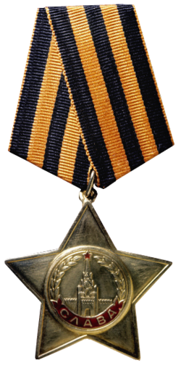](https://commons.wikimedia.org/wiki/File:OrderOfGlory1stClass.png?uselang=ru)

Орден Славы I степени

Орден Святого Георгия и Георгиевский крест были восстановлены постановлением президиума Верховного Совета Российской Федерации от 2 марта 1992 года.

Статус высшей военной награды был [возвращен](http://www.kremlin.ru/acts/bank/15947) ордену согласно указу президента Российской Федерации от 8 августа 2000 года "Об утверждении статута ордена Святого Георгия, положения о знаке отличия – Георгиевском кресте".

Орден имеют право получить "за проведение боевых операций по защите Отечества при нападении внешнего противника, завершившихся полным разгромом врага" старшие и высшие офицеры (от майора до маршала). Все прочие имеют право на Георгиевский крест.

12 августа 2008 года статут ордена был [изменен](https://gwar.mil.ru/informations/awards/georgievskie-nagrady/) и появилась возможность награждать им за проведение боевых и иных операций на территории других государств при поддержании или восстановлении международного мира и безопасности (миротворческие операции).



В [СССР](https://ria.ru/location_SSSR/) высшей степенью отличия [считалось](https://bigenc.ru/domestic_history/text/2355761) звание Героя Советского Союза, которое было учреждено 16 апреля 1934 года и присваивалось за "заслуги перед Советским государством и обществом, связанные с совершением геройского подвига".

Дополнительный знак отличия для Героя Советского Союза — [медаль «Золотая Звезда»](https://ru.wikipedia.org/wiki/%D0%9C%D0%B5%D0%B4%D0%B0%D0%BB%D1%8C_%C2%AB%D0%97%D0%BE%D0%BB%D0%BE%D1%82%D0%B0%D1%8F_%D0%97%D0%B2%D0%B5%D0%B7%D0%B4%D0%B0%C2%BB_(%D0%A1%D0%A1%D0%A1%D0%A0)) учреждена Указом [Президиума Верховного Совета СССР](https://ru.wikipedia.org/wiki/%D0%9F%D1%80%D0%B5%D0%B7%D0%B8%D0%B4%D0%B8%D1%83%D0%BC_%D0%92%D0%B5%D1%80%D1%85%D0%BE%D0%B2%D0%BD%D0%BE%D0%B3%D0%BE_%D0%A1%D0%BE%D0%B2%D0%B5%D1%82%D0%B0_%D0%A1%D0%A1%D0%A1%D0%A0) от [1 августа](https://ru.wikipedia.org/wiki/1_%D0%B0%D0%B2%D0%B3%D1%83%D1%81%D1%82%D0%B0) [1939 года](https://ru.wikipedia.org/wiki/1939_%D0%B3%D0%BE%D0%B4).

Первыми звания Героя Советского Союза 20 апреля 1934 года были [удостоены](https://topwar.ru/44046-80-let-nazad-bylo-uchrezhdeno-zvanie-geroy-sovetskogo-soyuza.html) семь летчиков ([Михаил Водопьянов](https://ria.ru/person_Mikhail_Vodopjanov/), Иван Доронин, Николай Каманин, [Сигизмунд Леваневский](https://ria.ru/person_Sigizmund_Levanevskijj/), Анатолий Ляпидевский, Василий Молоков, Маврикий Слепнев), спасшие с льдины в Чукотском море членов арктической экспедиции и экипаж ледокола "Челюскин".

Первыми женщинами Героями Советского Союза стали летчицы [Валентина Гризодубова](https://ria.ru/person_Valentina_Grizodubova/), Полина Осипенко, Марина Раскова, совершившие беспосадочный перелет Москва – Дальний Восток в 1938 году.

Всего за период существования СССР звания Героя Советского Союза было [удостоено 12 772 человека](https://encyclopedia.mil.ru/encyclopedia/history/more.htm?id=11917775%40cmsArticle), в том числе дважды – 154, трижды – три и четырежды – два человека. В общем числе Героев Советского Союза 95 женщин, 44 гражданина зарубежных государств.

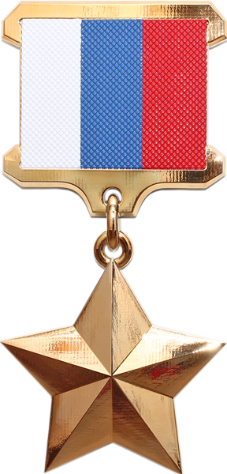

Главная государственная награда современной России – звание Герой Российской Федерации – была установлена Законом РФ от 20 марта 1992 года.

Этим же [законом](https://base.garant.ru/183986/) был учрежден знак особого отличия – медаль "Золотая Звезда".

Награждение [производится](https://bigenc.ru/domestic_history/text/2355751) за заслуги перед государством и народом, связанные с совершением геройского подвига (в том числе посмертно), за трудовые заслуги (в частности, за разработку и проведение испытаний техники) и достижения в области спорта. Присваивается также лицам, в прошлом заслуженно представленным к званию Героя Советского Союза, но не получившим его своевременно, в том числе ветеранам Великой Отечественной войны.

Среди обладателей звания Героя Российской Федерации – [участники боевых действий](https://warheroes.ru/statsrf.asp), Великой Отечественной войны, спасатели, конструкторы, испытатели техники, сотрудники разведслужб, высокопоставленные военачальники, работники министерств и ведомств, [участники военной операции России в Сирии](https://ria.ru/20160930/1478249363.html), [специальной военной операции на Украине](https://ria.ru/20221021/geroy-1825692242.html).

.

**Римма Федоровна Казакова**

***  
На фотографии в газете  
нечетко изображены  
бойцы, еще почти что дети,  
герои мировой войны.  
Они снимались перед боем –  
в обнимку, четверо у рва.  
И было небо голубое,  
была зеленая трава.  
Никто не знает их фамилий,  
о них ни песен нет, ни книг.  
Здесь чей-то сын и чей-то милый  
и чей-то первый ученик.  
Они легли на поле боя, –  
жить начинавшие едва.  
И было небо голубое,  
была зеленая трава.  
Забыть тот горький год неблизкий  
мы никогда бы не смогли.  
По всей России обелиски,  
как души, рвутся из земли.  
…Они прикрыли жизнь собою, –  
жить начинавшие едва,  
чтоб было небо голубое,  
была зеленая трава.

**Евгений Данилович Агранович**

***  
От героев былых времен не осталось порой имен, –  
Те, кто приняли смертный бой, стали просто землей и травой.  
Только грозная доблесть их поселилась в сердцах живых.  
Этот вечный огонь, нам завещанный одним, мы в груди храним.  
Посмотри на моих бойцов, целый свет помнит их в лицо,  
Вот застыл батальон в строю, снова старых друзей узнаю.  
Хоть им нет двадцати пяти – трудный путь им пришлось пройти.  
Это те, кто в штыки поднимался, как один, те, кто брал Берлин.  
Нет в России семьи такой, где б не памятен был свой герой.  
И глаза молодых солдат с фотографий увядших глядят.  
Этот взгляд, словно Высший Суд для ребят, что сейчас растут.  
И мальчишкам нельзя ни солгать, ни обмануть, ни с пути свернуть.

**Роберт Иванович Рождественский**

***  
Вечная слава героям!  
Вечная слава! Вечная слава!  
Вечная слава героям!  
Слава героям! Слава!!  
…Но зачем она им,  
Эта слава, – мертвым?  
Для чего она им,  
Эта слава, – павшим?  
Все живое – спасшим.  
Себя – не спасшим.  
Для чего она им,  
Эта слава, – мертвым?..  
Если молнии в тучах заплещутся  
Жарко, и огромное небо  
От грома оглохнет,  
Если крикнут все люди  
Земного шара, – ни один из  
Погибших даже не вздрогнет.  
Знаю: солнце в пустые глазницы  
Не брызнет!  
Знаю: песня тяжелых могил  
Не откроет! Но от имени  
Сердца, от имени жизни,  
Повторяю! Вечная Слава Героям!..

**12 декабря - День Конституции Российской Федерации**

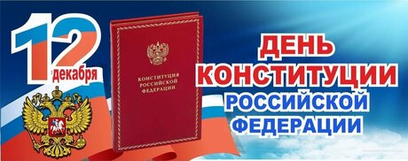

Праздник учреждён в честь принятия Конституции Российской Федерации, которая состоялась 12 декабря 1993 года всенародным голосованием.

В День Конституции по всей стране проходят патриотические мероприятия, торжественные митинги и круглые столы. В школах проводят тематические классные часы, а в библиотеках и других учреждениях культуры организуют выставки и викторины по истории Основного Закона.

Есть и традиция: 12 декабря россиянам, достигшим 14 лет, торжественно вручают паспорта.

**Евгений Смирнов,**

**«Ко Дню Конституции России»**

В стране сегодня праздник отмечаем,  
Он важный для защиты наших прав,  
Мы Конституцией его все называем,  
Она в России главный наш устав.  
В ней собраны, прописаны законы,  
И свод статей, как нам в России жить…  
Мы ценим их, и все её каноны,  
Правами будем своими дорожить.  
У нас: свобода, равенство и братство,  
Для наций всех – почётные права,  
В Российском единении - богатство,  
Мы, как семья одна и это не слова.  
Мы помогаем в трудный час друг – другу,  
А если горе, за пределами страны,  
Окажем помощь, материальную услугу,  
Мы нашей памяти и дружбе все верны.  
И президент не вступит в свою должность,  
Пока мы клятву не услышим от него…  
Он должен быть гарантом, где законность,  
Как направление в статьях нам, для всего.  
Россия – матушка, страна наша большая,  
И пусть приходит Конституция в наш дом,  
С гарантией в правах нас защищая,  
Мы заслужили это все трудом.  
Богаче будет пусть свободная Россия!  
Под мирным небом все мы жить должны,  
Ведь в Конституции находится вся сила,  
Где все наши права защищены

**Владимир Иванов**

День Конституции России  
Метёт снежок отсчитывая вехи  
Главный закон, свой отмечает день,  
День Конституции, потери и успехи  
Достигло государство свою цель  
Определив пределы и границы,  
Свободу, равенство на долгие года.  
Народ ликует вместе со столицей.  
Столица наша златоглавая Москва.  
Она у нас мерило, вдохновитель  
Объединившая народы всей страны.  
Подчас, других народов - покровитель  
Спасающих от горя и беды.  
Россия, всё смогла и всё сумела  
Пройдя этапы трудного пути  
Взялась за важное и нужное всем дело  
Внеся поправки в Конституцию страны.  
Во всех краях моей большой России  
Сегодня отмечают важный день.  
Нам по плечу, невзгоды и стихии  
В единстве, мы достигнем свою цель.

**24 декабря - День взятия турецкой крепости Измаил русскими войсками под командованием А.В. Суворова (1790 год)**

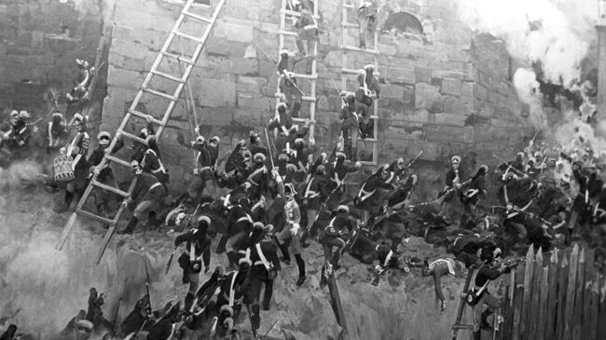

**Гавриил Романович Державин**

**«На взятие Измаила»** — патриотическая, батальная ода

Отрывок из произведения:

Везувий пламень изрыгает,  
Столб огненный во тьме стоит,  
Багрово зарево зияет,  
Дым чёрный клубом вверх летит.  
Бледнеет Понт, ревёт гром ярый,  
Ударам вслед гремят удары,  
Дрожит земля, дождь искр течёт,  
Клокочут реки рдяной лавы,

О, Росс! Таков твой образ славы,  
Что зрел под Измаилом свет